Муниципальное бюджетное дошкольное образовательное учреждение
детский сад №4 «Сказка»

Наш девиз:
Чтоб мы остались на планете-
Земле нужны семья и дети
Сегодня в номере:
- Квест-игра «Путь к здоровью» стр. 2
- Педагогическая конференция стр. 3
- «День государственного флага Российской
Федерации» стр. 4
- «Прощай, лето!» стр. 4

№ 111
Август
2018

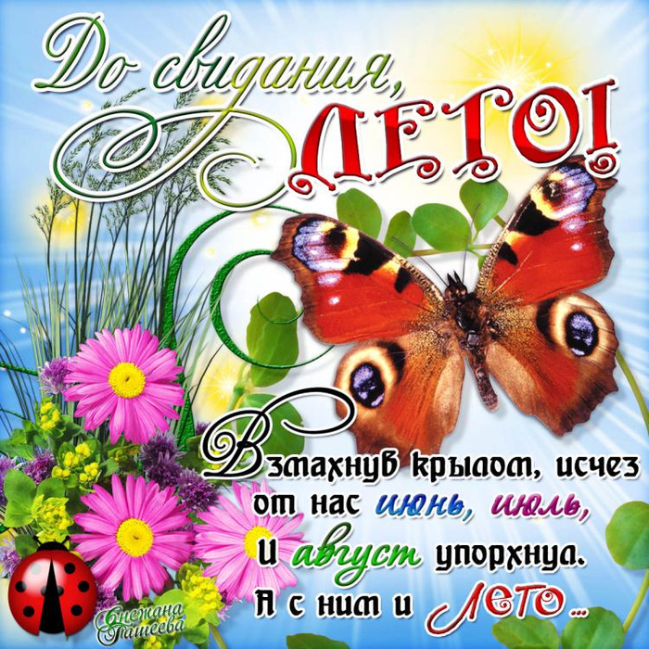

\

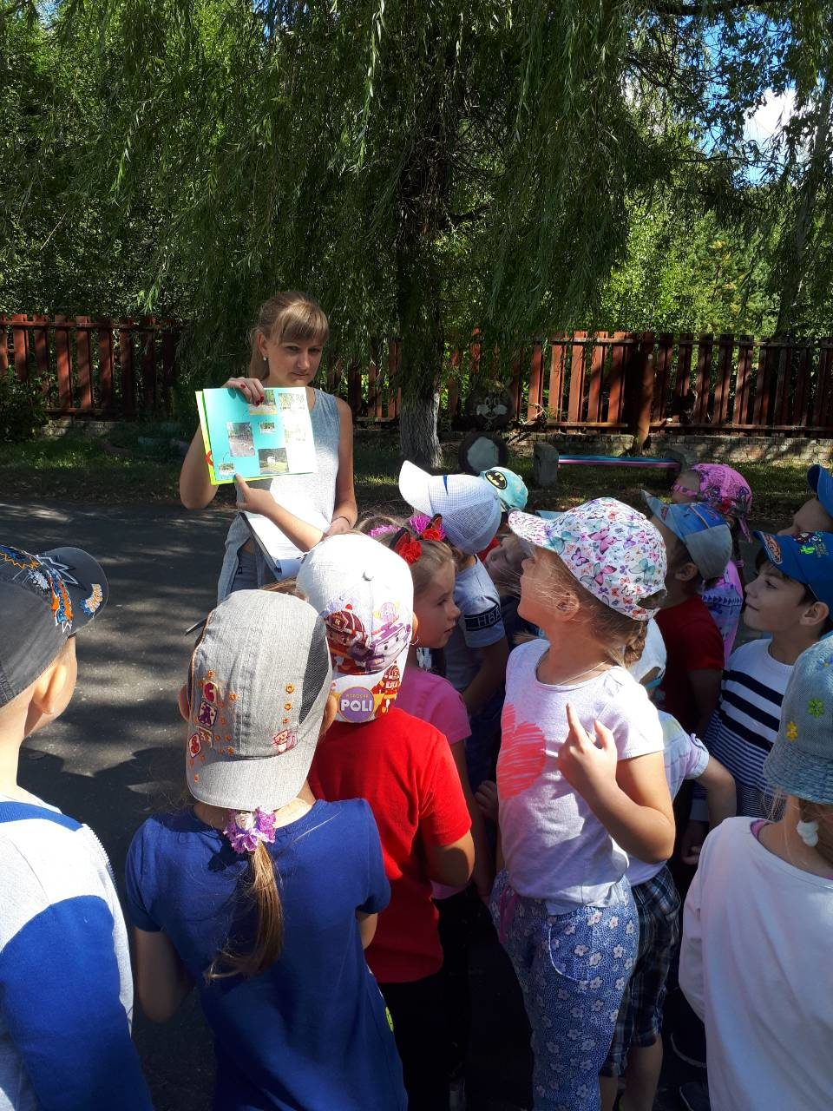Так называлось мероприятие, проходившее в детском саду «Сказка», основная цель которого обобщать представление детей о здоровом образе жизни как о важном качестве жизнедеятельности человека, развивать социальные чувства, интерес к здоровому питанию, физическим упражнениям. Формировать потребность в осознанной двигательной активности, физическом совершенствовании как основы здоровья; содействовать гармоничному развитию детей; воспитывать у детей ценностного отношения к здоровью; развивать мотивацию к сбережению своего здоровья.
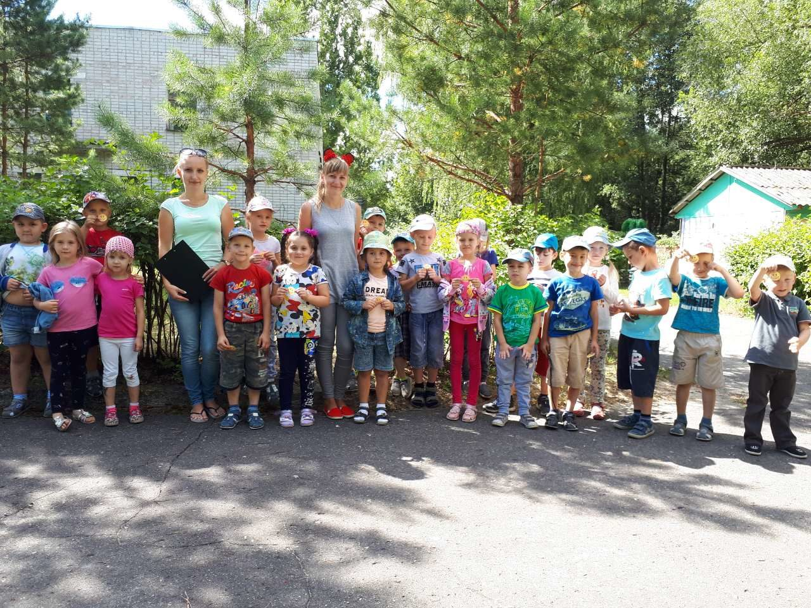Ребята старших групп «Аленький цветочек» и «Капитошка» отправились в очередное приключение на поиски ключа здоровья. Сначала дети с удовольствием приступили к разминке, затем преодолели препятствия на тропе «Здоровья», угадали полезные и вредные продукты питания, участвовали в эстафетах и, конечно же, поделились своими знаниями о здоровом образе жизни. После длительного приключения ребят ждала релаксация: массаж лица и дыхательная гимнастика.
Найдя все ключи, наши воспитанники еще раз вспомнили из каких составляющих частей состоит ключ здоровья (зарядка, правильное питание, занятия физкультурой, соблюдение режима дня, отдых на природе, правила личной гигиены).
На протяжении всего квеста на лицах детей сияли улыбки, а ведь хорошее настроение – это тоже залог здоровья. Хочется пожелать ребятам, чтобы они всегда помнили о всех составляющих ключа здоровья и с удовольствием соблюдали их.

Воспитатель Степучева А. В.

По традиции, в конце августа состоялась очередная педагогическая конференция, которая прошла на базе Молодежного центра г. Сельцо. Были подведены итоги работы за прошедший 2017-2018 учебный год, озвучены имена победителей различных конкурсов, олимпиад, соревнований. Среди них оказались и воспитанники нашего детского сада: Молчанов Всеволод, занявший 2 место во Всероссийском конкурсе «Дети рисуют президента Путина»; Степучева Анна, победитель областного конкурса чтецов; Самохин Александр и Лазаренков Егор, победители областного конкурса чтецов среди детей с ОВЗ.
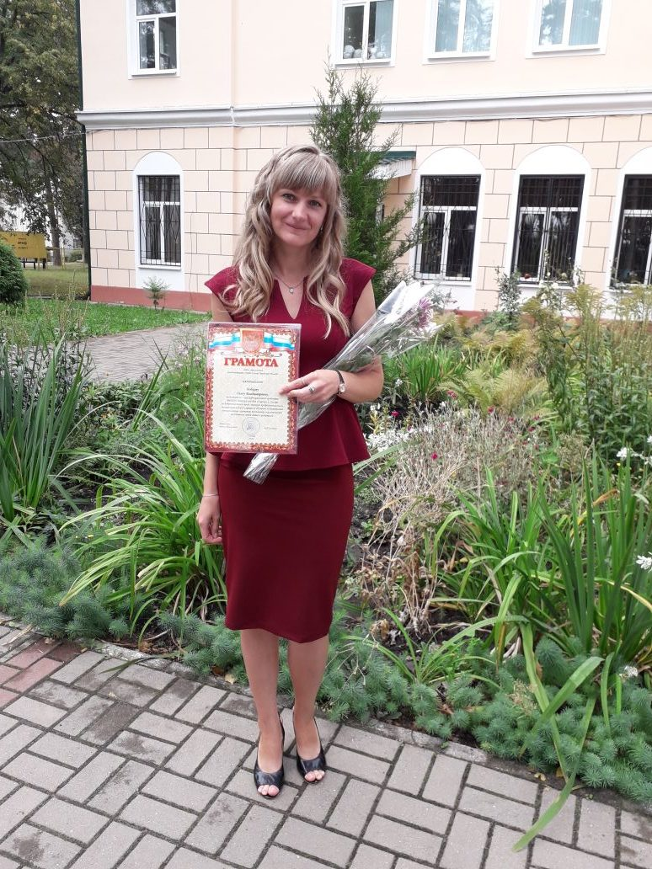Конечно, без внимания не остался и конкурс профессионального мастерства «Воспитатель года – 2018», победителем которого стала воспитатель детского сада №4 «Сказка» Иосович К.В.
Сотрудники детского сада №4 «Сказка» также были награждены различными грамотами: Бобкова О. В. – грамота Отдела образования администрации города Сельцо; Левшонкова Г. Н. – грамота Администрации города Сельцо; Изотикова Н. А. – грамота Департамента образования Брянской области. Особые слова благодарности звучали в адрес людей, отдавших всю свою жизнь на воспитание и обучение детей. Нашей коллеге Картуниной В. Б. вручили памятный подарок, в связи с уходом на заслуженный отдых.
Мы поздравляем своих сотрудников с наградами и победами воспитанников, и желаем им дальнейших успехов в их нелегком труде.

Воспитатель Степучева А. В.

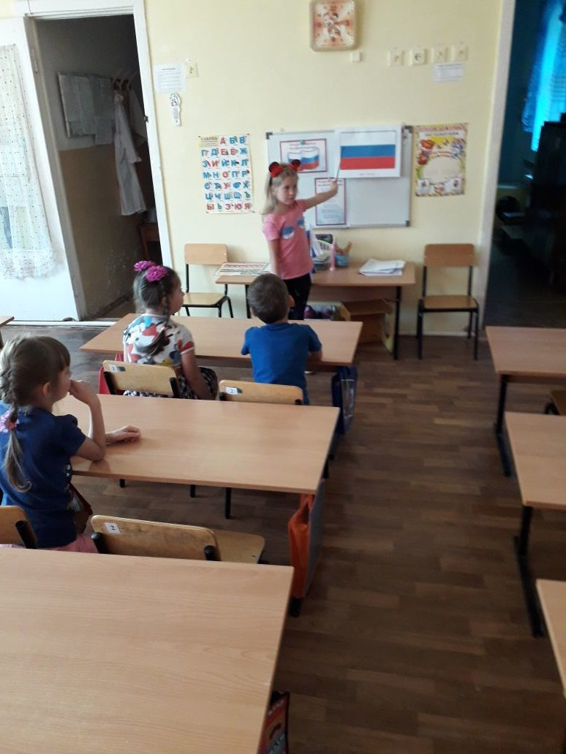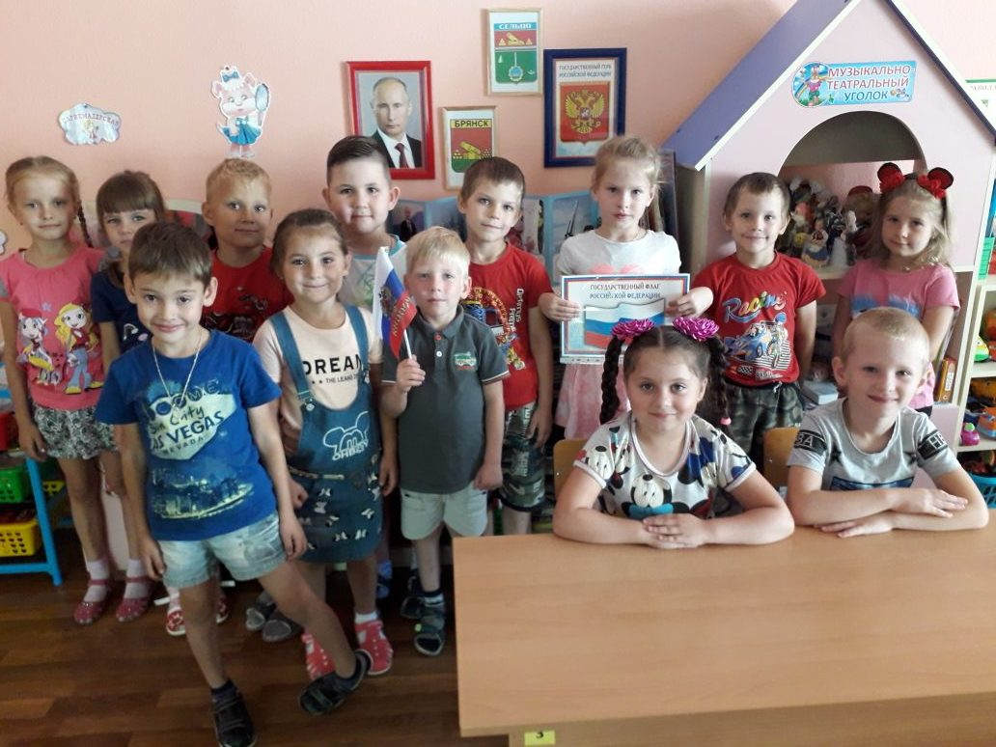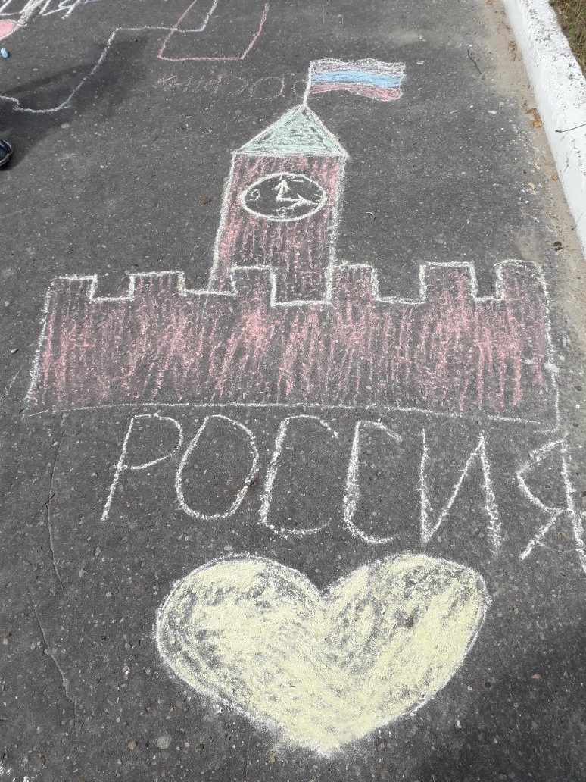22 августа в стенах детского сада №4 «Сказка» в старших и подготовительных группах прошло тематическое занятие «День Государственного флага Российской Федерации». Ребята узнали историю Российского флага, закрепили понятия «Флаг», «Герб», «Гимн» - символы нашей страны.
Такие мероприятия помогают воспитывать граждан своей страны через любовь к своей Родине. Формируют основы патриотизма. Вызывают у детей положительные эмоции.
После занятия все дружно отправились на улицу, где состоялся конкурс рисунков на асфальте.

Воспитатель Степучева А. В.

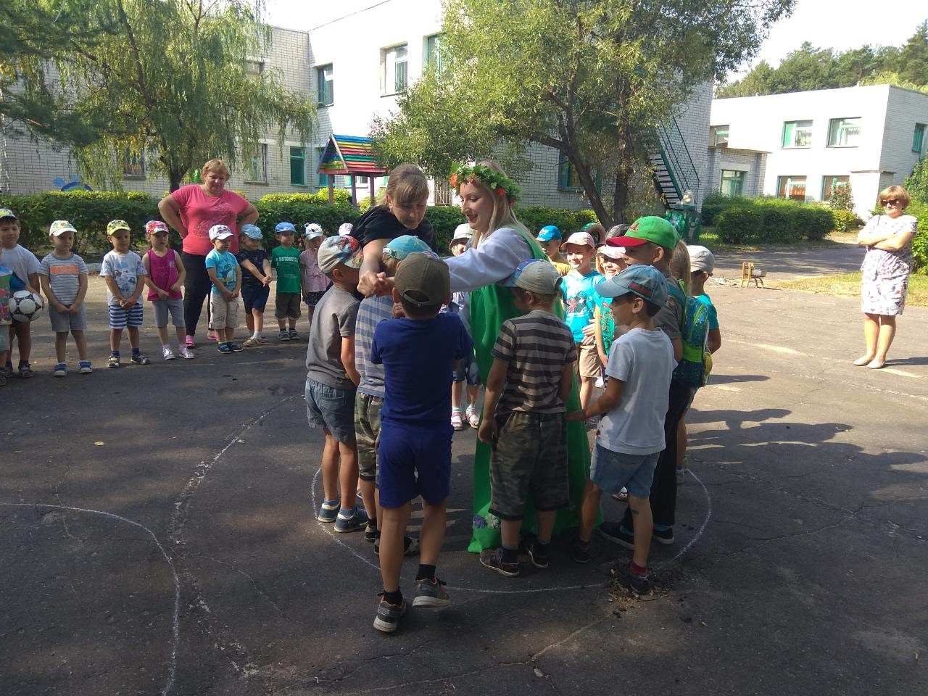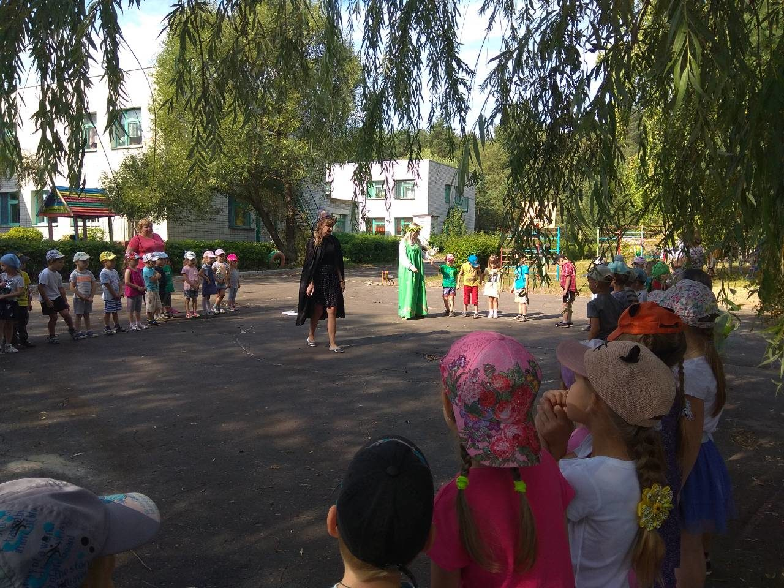В конце августа в детском саду «Сказка» состоялся прощальный праздник с летом. В нем приняли участие воспитанники всех групп. В гости к ним пришло Лето (Прокудина С.О.) и Ведьмочка (Бобкова О.В.). Лето очень не хотело прощаться с нами, но вредная Ведьмочка украла солнышко и не хотела его отдавать. Ребятам пришлось пройти ряд испытаний, чтобы освободить солнышко.
Вот и прошло лето красное! Наступила осень. Но мы будем с радостью его вспоминать. И с нетерпением снова ждать лето.

Воспитатель Степучева А. В.

